Оплата через сервисы Сбербанк online
Подключите Автоплатеж
Услуга Автоплатеж—это регулярная и своевременная оплата ваших счетов без необходимости посещать отделение банка.
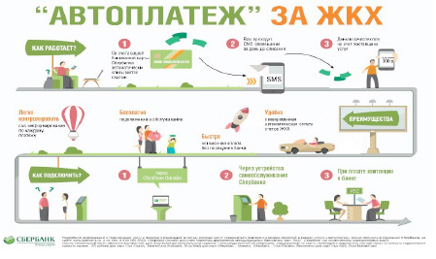
Инструкция подключения Автоплатежа через Сбербанк Онлайн.
Оплата с помощью мобильного приложения Сбербанк Онлайн
Вы можете оплачивать услуги ЖКХ в несколько касаний с вашего смартфона. Мобильное приложение Сбербанк Онлайн разработано для всех видов платформ: iOS, Android, Windows Phone
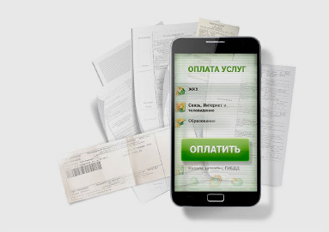
Инструкция оплаты с помощью мобильного приложения Сбербанк Онлайн.
Оплата в Сбербанк Онлайн
Совершайте оплату услуг ЖКХ через интернет-банк Сбербанк Онлайн в любое удобное для Вас время. Для входа в Сбербанк Онлайн необходима карта Сбербанка и доступ в Интернет.
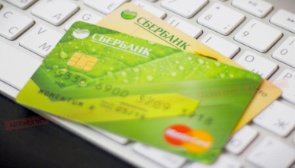
Инструкция по оплате через Сбербанк Онлайн

